2019 m. 32–35 sav. (2019 m. rugpjūčio 5–rugsėjo 1 d.)

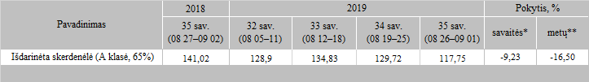

\*lyginant 2019 m. 35 savaitę su 34 savaite  
\*\*lyginant 2019 m. 35 savaitę su 2018 m. 35 savaite

Šaltinis: Europos Komisija  
Parengė: D. Špokaitė, tel. (8 37) 39 78